广州大学松田学院网上购物商城系统
项目需求规格说明书

软件一班第一组团队
2017-06-11

目录
1. 项目概述 2
1.1. 项目背景 2
1.2. 预定读者 2
1.3. 参考资料 2
2. 系统总述 3
2.1. 系统描述 3
2.2. 项目目标 3
3. 功能性需求 3
3.1. 系统部署图 4
3.2. 业务详述 4
3.2.1 系统功能菜单 4
3.3. 用户登录系统 4
3.3.1. 用户登录 5
3.3.1.1. 功能描述 5
3.3.1.2. 界面信息 6
3.3.2. 个人信息申报 6
3.3.2.1. 功能描述 6
3.3.2.2. 功能流程 6
3.3.2.3. 界面信息 7
3.3.3 个人信息修改 7
3.3.3.1 功能描述 7
3.3.3.2 界面信息 7
3.3.4 管理员信息查询 8

3.3.4.1 功能描述 8
3.3.4.2 界面信息 8
4. 非功能性需求 18
4.1. 运行环境 19
4.1.1. 软件配置 19
4.1.2. 应用服务器配置 19
4.1.3. 数据库服务器配置 Error: Reference source not found
4.1.4. 网络配置 19
4.1.5. 客户端配置 19
5. 接口 19
5.1. 接口概述 19
5.2. 接口方案 19

项目概述
1.1. 项目背景
开发一个网上购物商城系统前，首先需要考虑用户的需求是什么，即该网站应该实现的主要功能。
通过相关调查发现，在编写网上购物商城系统时，应将登陆者分为两种角色，即注册会员和后台管理员。
会员在登陆进入该网上购物商城后，不仅可以查看其各种服务条款，还可以选择查看各种商品的详细信息并选择购买。此外，会员还能通过输入订单编号查看自己的详细订货信息。管理员登陆后，不仅可以查看商品销售情况，还可以管理会员、商品、仓库和其自身的信息。管理员可以根据实际情况添加其他管理员以维护该网上购物商城的购物环境和安全。
1.2. 预定读者
本项目的客户及所有责任人和决策者；
参与需求分析和需求确认的有关业务人员和技术人员；

1.3. 参考资料
序号 | 名称 | 版本/日期 | 来源
1 | 《各种网上购物商城需求文档》

2. 系统概述
2.1. 系统描述
1.系统主要功能：
本系统的主要功能是实现实体书店的网络销售。
管理员上传和并对书本相关信息、书本数量进行上传和管理。
用户可以在网上浏览和查询这些信息，将其加入购物车并确认订单。用户也可以浏览自己以往的订单信息，购物车信息和修改用户个人信息。
管理员还可以对用户信息进行查看和修改，也可以冻结用户。
在以上功能的实现过程中，系统还支持根据用户的查询记录来给用户推荐相关书籍。
2.系统功能说明：
通过对目前网上书城的现有的了解和调查及对网上的资料的分析，要求该系统要实现以下的功能：
该系统实现五大功能：书籍信息管理、用户信息管理、购物车管理、增删改查等操作。
书籍信息管理包括书籍信息的删除修改和新书籍信息的上传、用户信息管理的增加修改和冻结、（用户）购物车信息管理增加删除修改；用户信息管理包括管理员对用户及用户对自己的用户信息的管理、更改密码、修改信息；查看购物车里的书籍；查询信息包括书籍信息、用户订单信息、（管理员）用户信息；
根据用户和管理员需求的不同设计了不同的信息操作界面——用户界面，管理员界面。且系统操作简单界面友好。
为方便用户系统支持多条件查询。
系统具有更高的安全性。

2.2. 项目目标
本系统的设计目标是：
对于典型的数据库管理系统，尤其是网上购物商城这样数据流量比较大的网络管理系统，必须要满足使用方便、操作灵活等设计需求。本系统在设计时应该满足以下几个目标。
1.界面设计美观友好，信息查询灵活、方便、快捷、准确，数据存储安全可靠。
2.全面展示商城内所有商品，并可以展示最新商品。
3.实现网上购物。
4.商品销售排行，方便顾客了解本商城内的热销商品及帮助企业领导者做出相应的决策。
5.查看商城内的帮助信息。
6.系统最大限度地实现易维护性和易操作性。
7.系统运行稳定、安全可靠。

功能性需求
系统部署图
网上购物商城前台功能结构图：
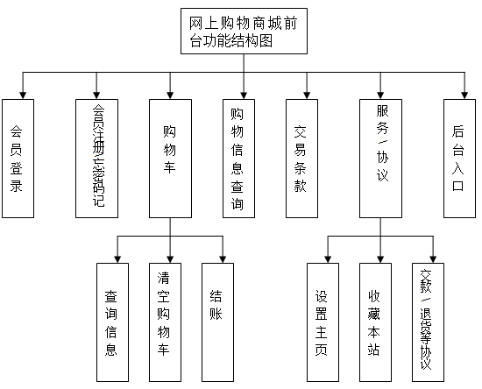
网上购物商城后台功能结构图：
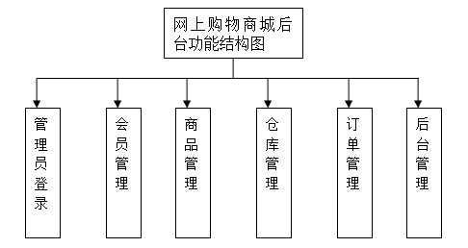

业务详述
3.2.1系统功能菜单
3.3用户登陆系统
3.3.1.1. 功能描述
1.系统的面相对象分为管理员和用户。
2.用户进入系统可以通过导航栏查看各种本系统的信息，修改用户个人、购物车和订单的信息。如果没有注册则需要注册【账号，用户名，密码，邮箱，地址，跟数据库进行匹配】
3.管理员可以对用户信息进行增删改冻结操作。
4.页头注销按钮，可注销登陆。

3.3.1.2 界面信息

用户登录注册界面
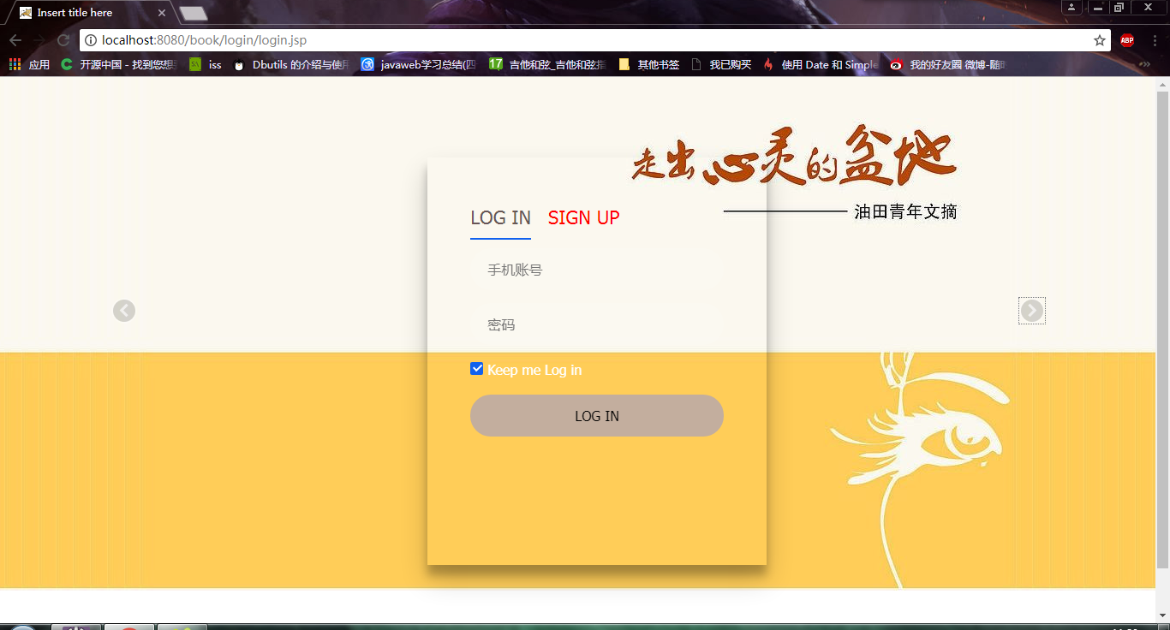
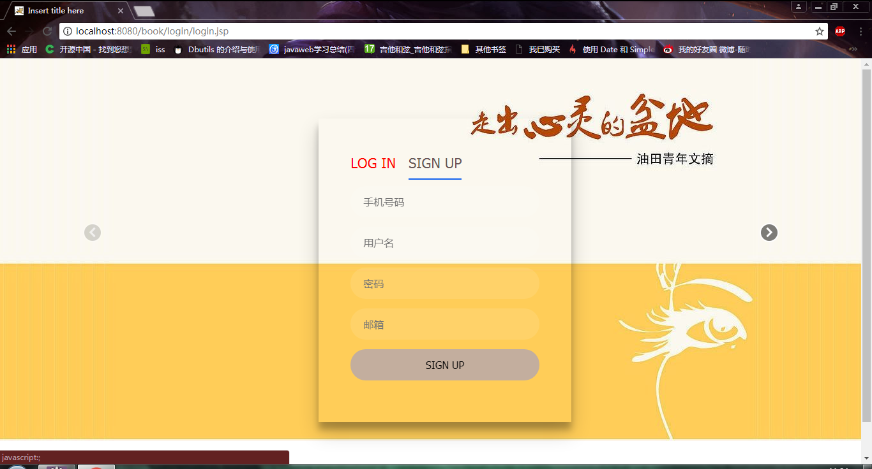

用户信息、订单和注销页面
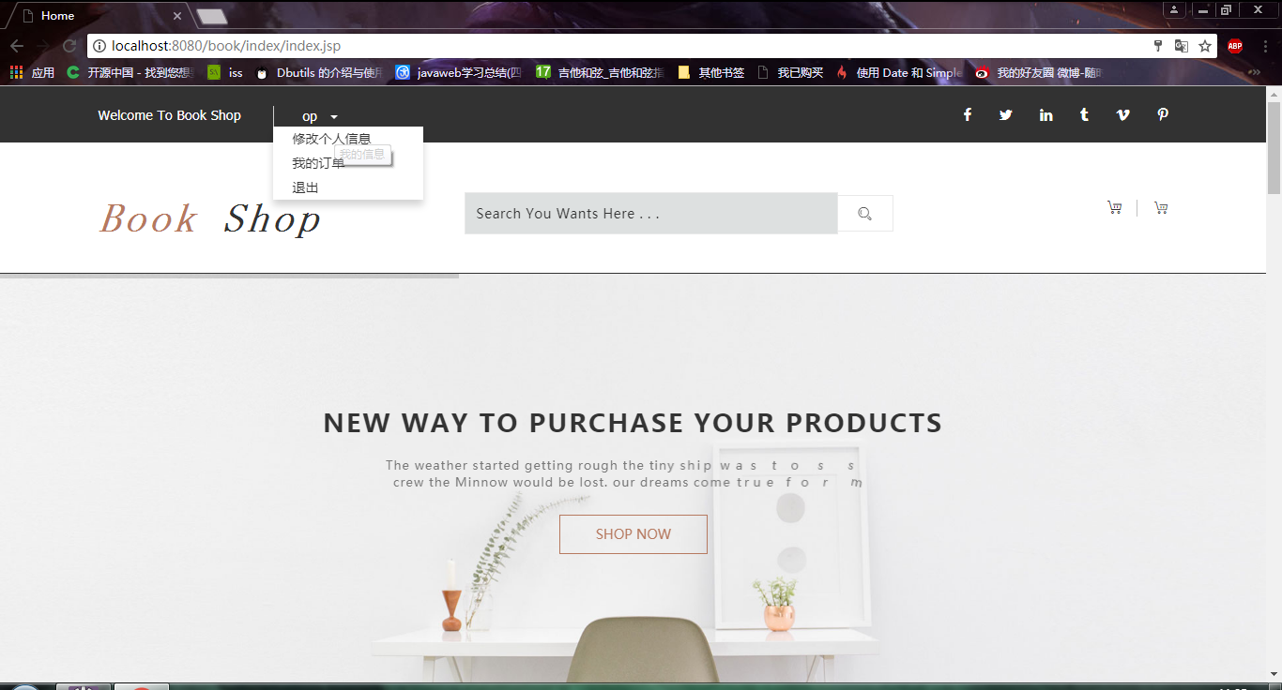

书籍信息展示、查询页面
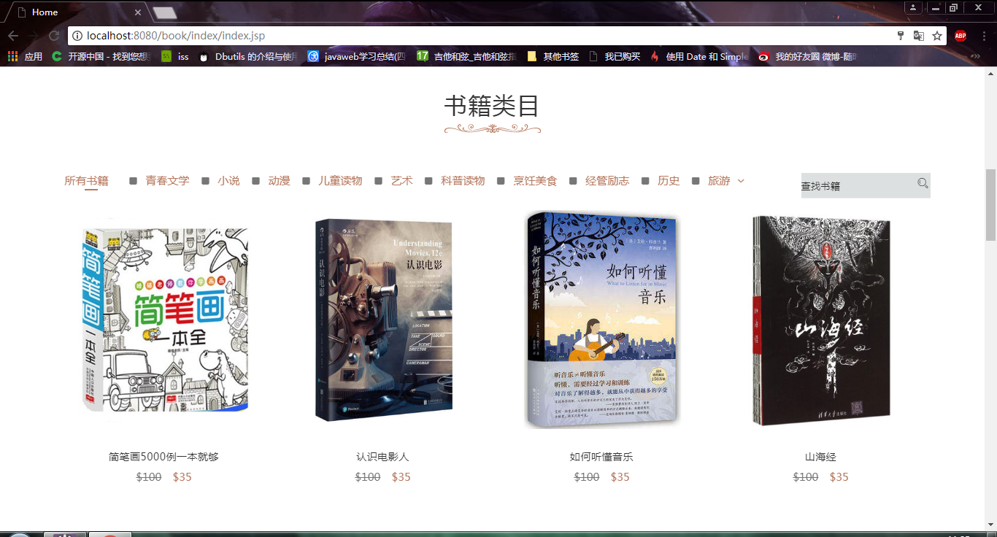

书籍相关信息展示页面
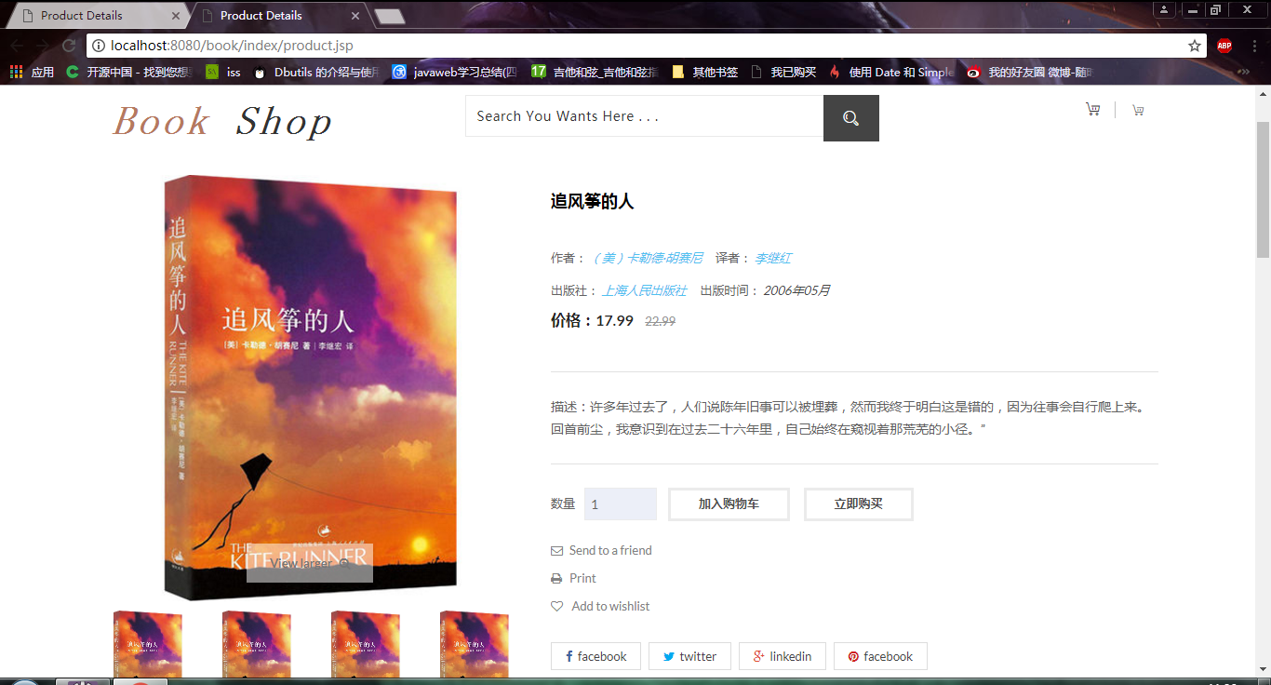

用户相关推荐书籍展示页面
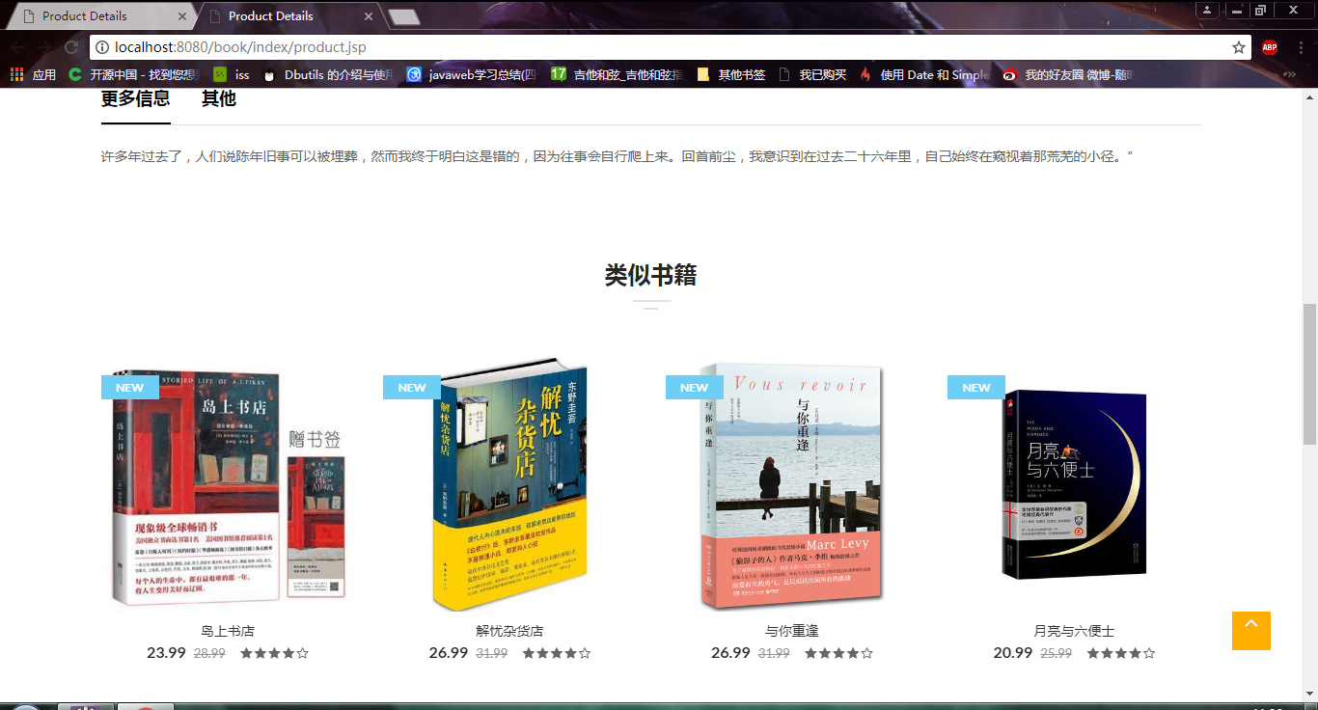

购物车页面
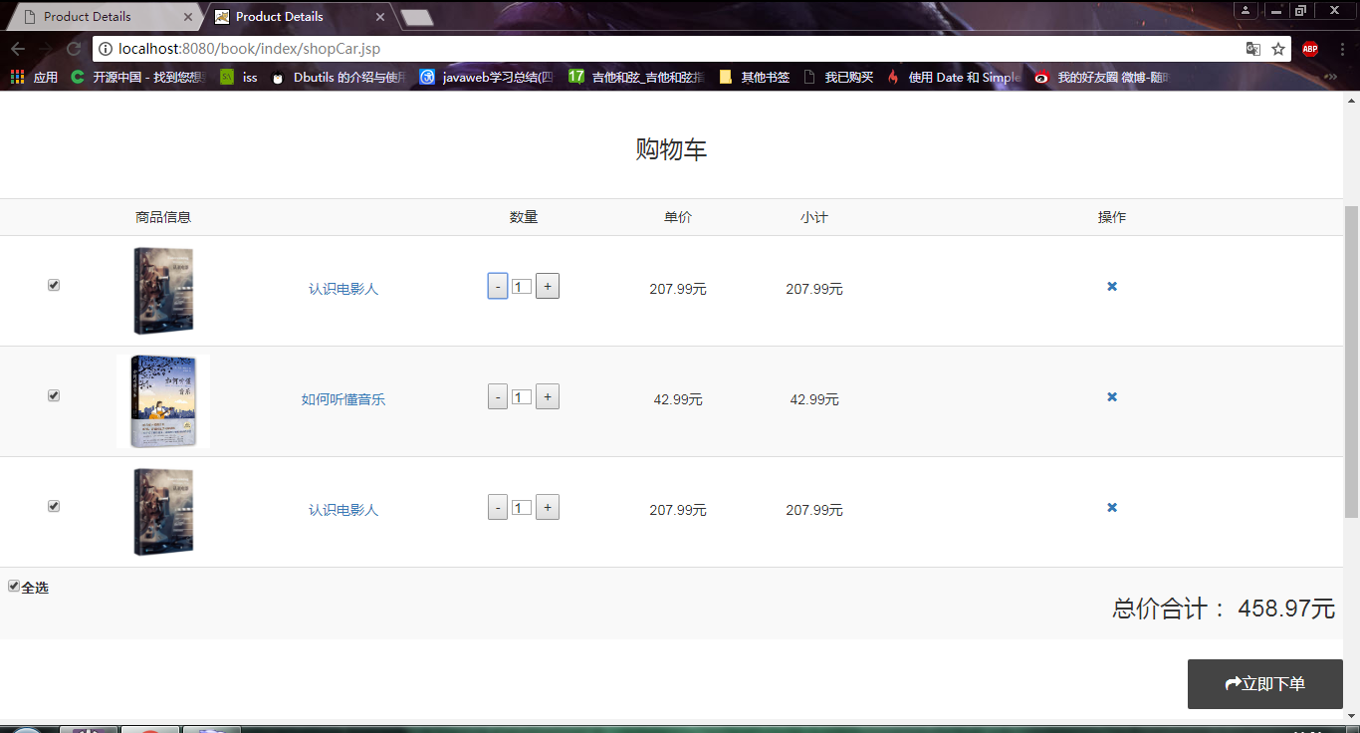

个人信息管理页面
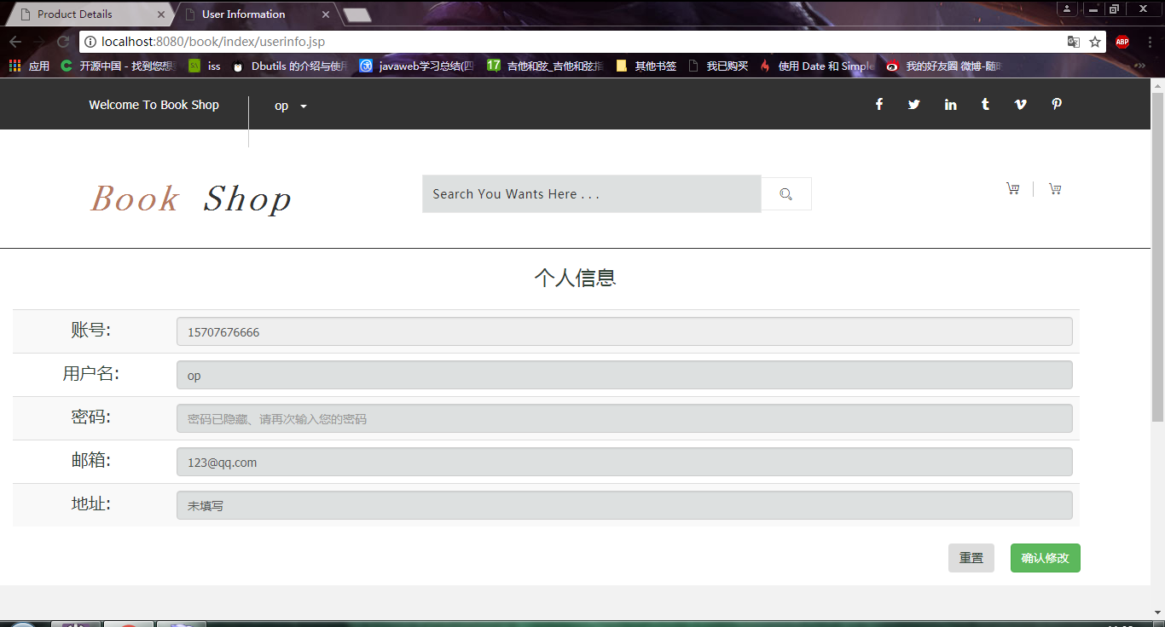

管理员页面
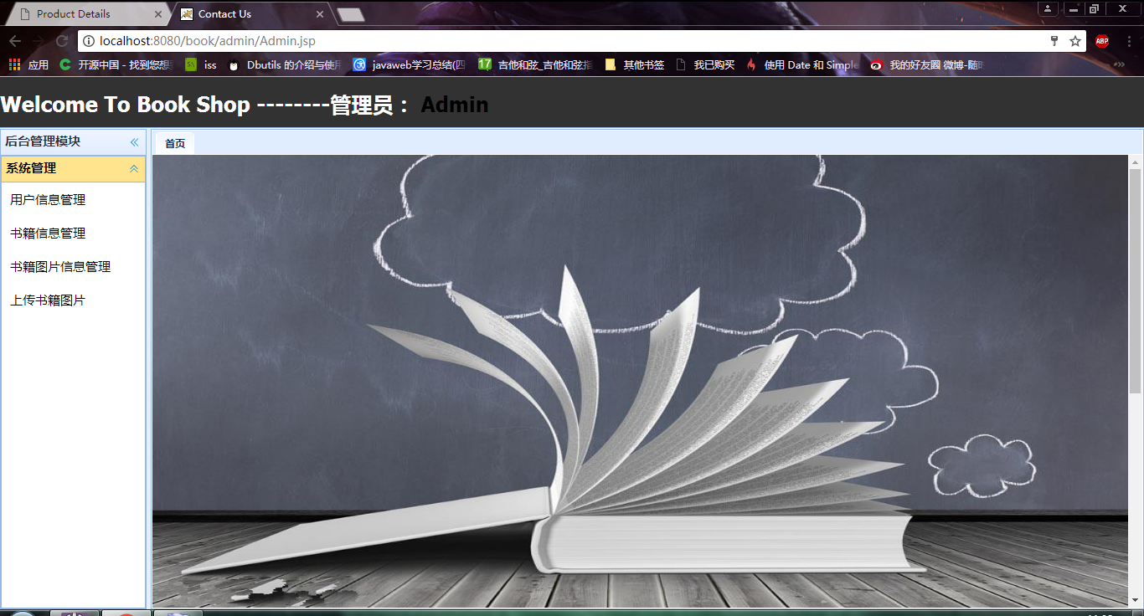

3.3.2 个人信息申报
3.3.2.1 功能描述
注册成为该系统用户。可对系统中面向用户的功能模块进行增删改查，但无法进入管理员页面或查看其他用户信息和书籍信息进行操作。

3.3.2.2功能流程
通过注册页面，填写账号，用户名，密码，邮箱，地址等信息通过审核之后即可注册成功（对外开放，不限人员使用）。
注册成功后成为本系统的用户。

3.3.2.3 界面信息

3.3.3 个人信息修改
3.3.3.1 功能描述
点击个人信息修改按钮，然后跳转到修改页面进行修改个人信息。修改成功后在数据库中自动更新。
3.3.3.2 界面信息

3.3.4 管理员信息查询
3.3.4.1 功能描述
通过点击主页导航栏进入系统管理页面，然后默认查询出所有数据。上方搜索栏可以按照条件进行匹对从而搜索出个人信息。
3.3.4.2 界面信息
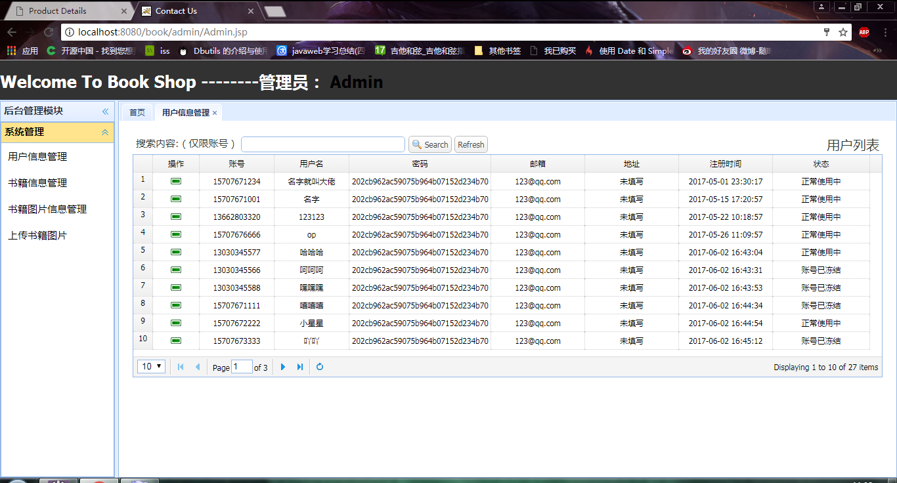

4.可行性分析
随着网络的快速发展，网上购物商城以其方便、快捷的特点受到了更多用户的青睐。对比传统的商场销售，网上商城可以将商品详细分类，为用户提供了更多的选择空间；通过前台商品的展示，可以使顾客更好地了解商城的商品；网络购物车的实现使顾客真正实现了足不出户、网上购物的目的。

5.非功能性需求
5.1．运行环境
XP、Win7、Win8、Win10、

5.1.1. 软件配置
软件环境：My Sql、Eclipse等。

5.1.2. 应用服务器配置
Tomcat服务器
5.1.3. 数据库服务器配置
My Sql
5.1.4. 网络配置
IP协议：8080
5.1.5. 客户端配置
无

6. 接口
6.1．接口概述
实现功能代码所需
实现智能化管理
更新所需
6.2. 接口方案
暂无

